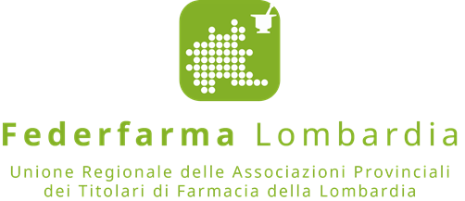

Comunicato stampa
Racca, Federfarma Lombardia: “Auguri di buon lavoro a Li Bassi. Farmacie sempre in prima fila in dialogo con l’Agenzia”

Milano, 13 settembre 2018 – “Ringraziando il Professor Mario Melazzini per l’ottimo lavoro svolto alla guida di Aifa, a nome di Federfarma Lombardia e delle farmacie lombarde accolgo con piacere la notizia della nomina di Luca Li Bassi a nuovo Direttore Generale dell’Agenzia – dichiara Annarosa Racca, Presidente di Federfarma Lombardia. Come sempre le farmacie lombarde saranno in prima fila per individuare e sperimentare soluzioni nuove e più efficienti non soltanto di dispensazione del farmaco, ma anche di supporto e di consiglio al paziente lungo tutto il percorso di cura”.

PER INFORMAZIONI ALLA STAMPA:

Ufficio Stampa Federfarma Milano
Marco Giorgetti, Value Relations
Tel 335.277.223
e-mail: m.giorgetti@vrelations.it

